考试平台学生在线考试操作指南
电脑端
- 登录
浏览器中输入网址www.qingshuxuetang.com,点击右上角的“登录”，选择账号密码登录并输入账号密码（账号为身份证号，密码为Aa123321）

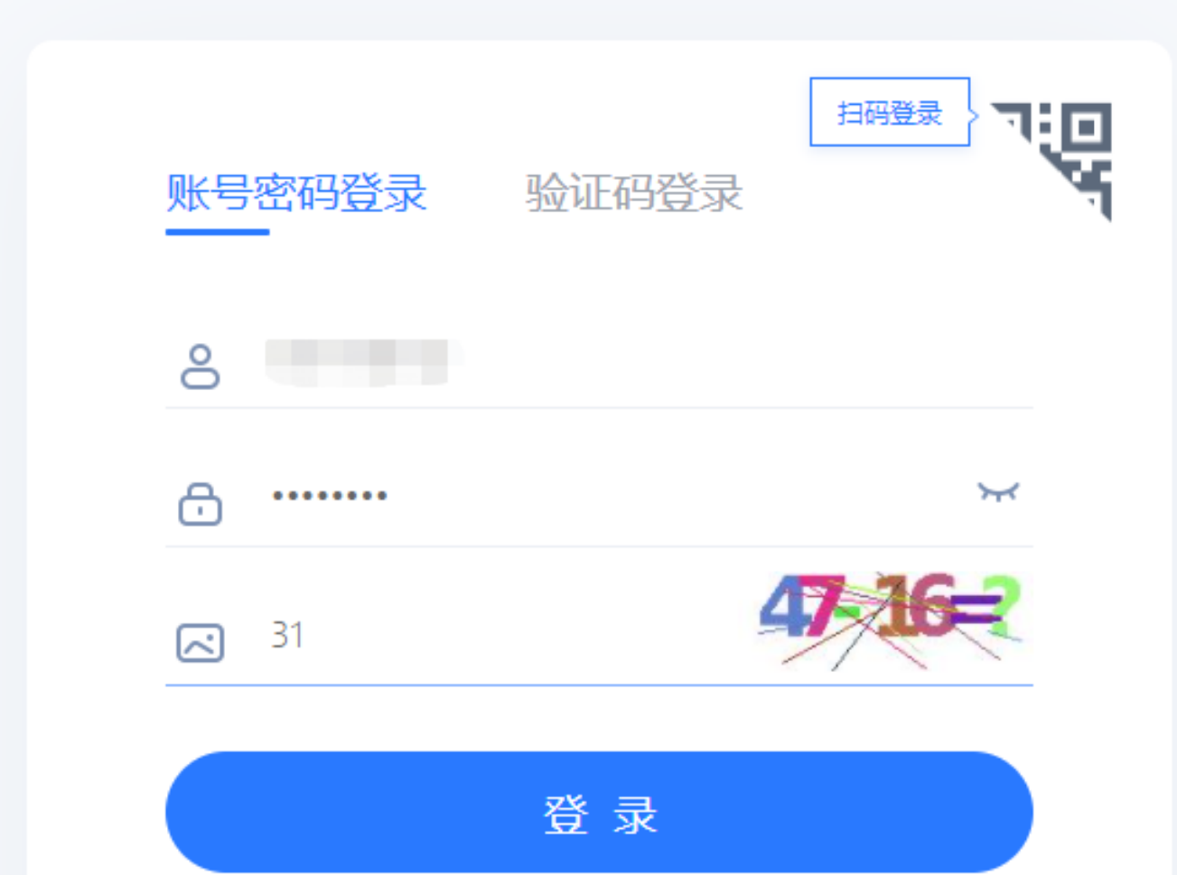
- 进入考试平台
点击考试平台
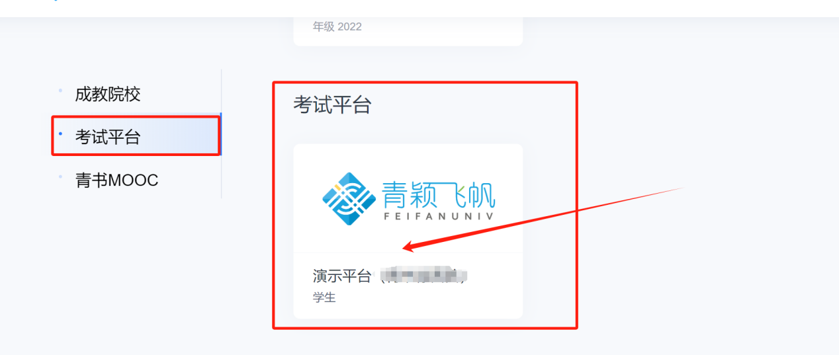
- 进入考试
点击“考试中心”--“我的考试”，下方即为学生名下的考试信息，当考试时间到了，会显示“进行中”，可点击进去考试。考试需获取摄像头权限，请务必允许（全程会在线巡考，抓拍照片，请学生遵守考试守则）

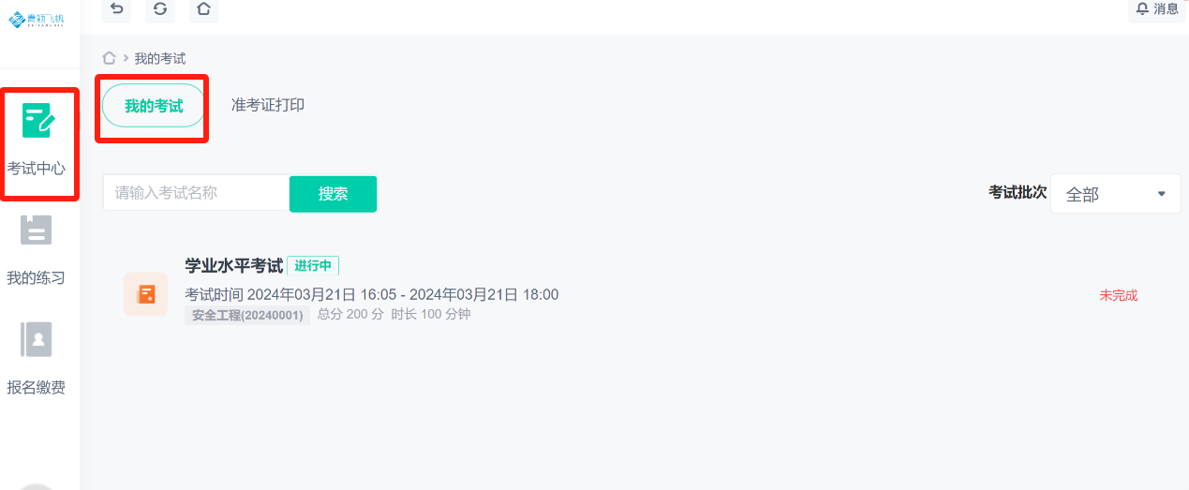
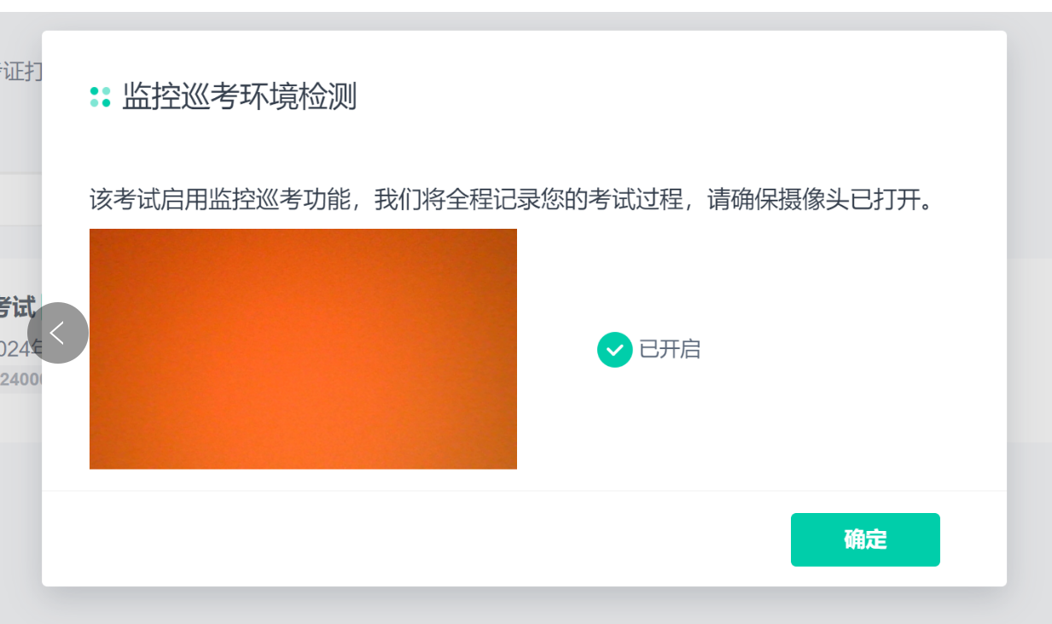
测试摄像头已开启后，进入人脸识别界面，点击“开始人脸识别”，对准人脸进行检测，检测通过后，点击“返回等待考试”
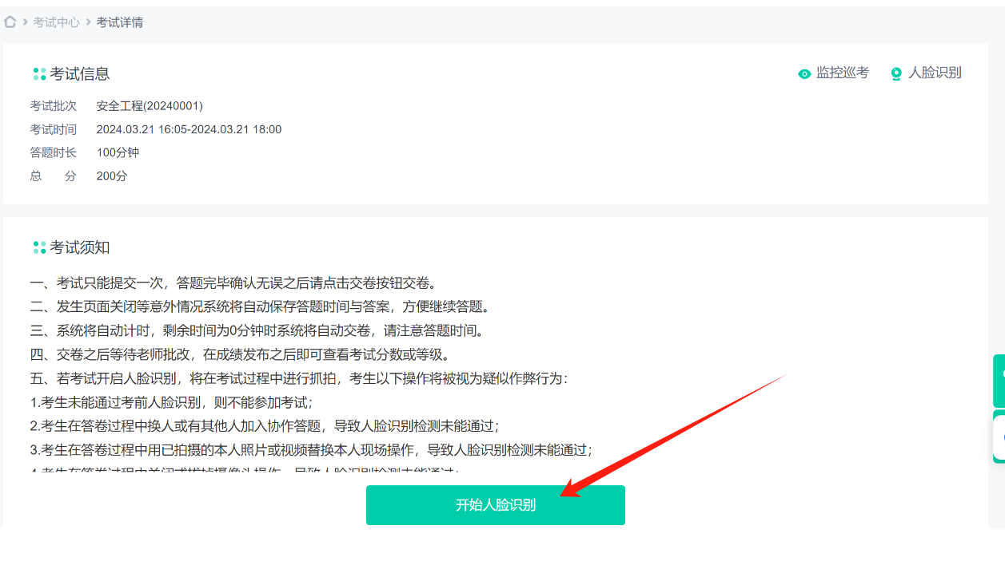
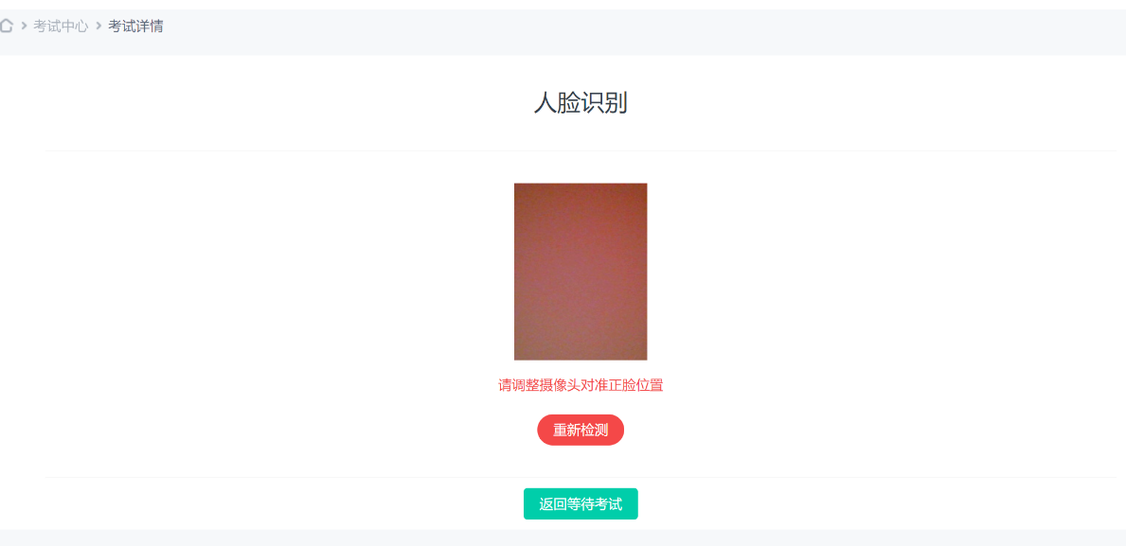
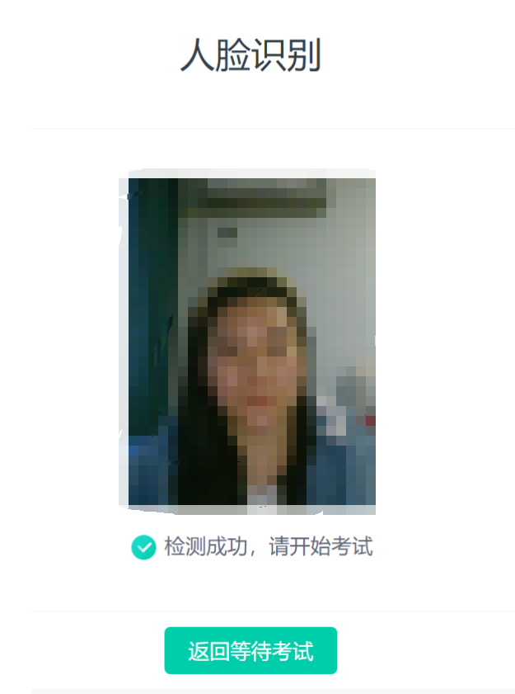
到考试信息界面，点击下方“开始答题”，进入答题界面，需注意，右下方会显示摄像头画面，可自由拖动避免遮挡作答界面。
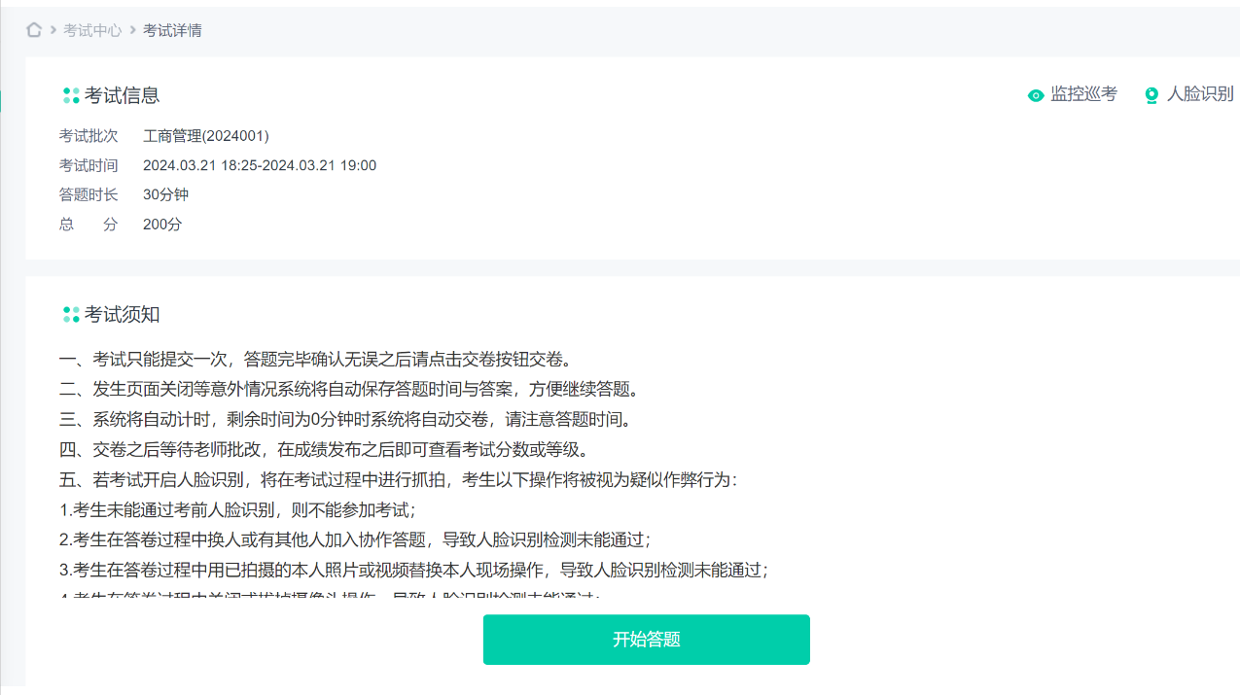
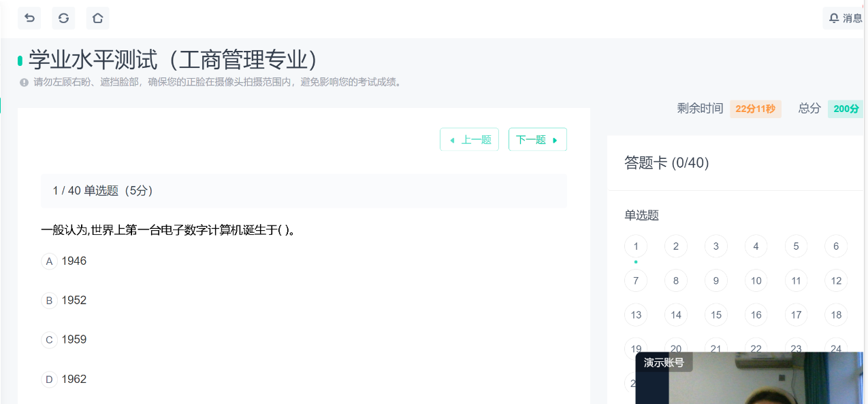
客观题可直接选择作答答案
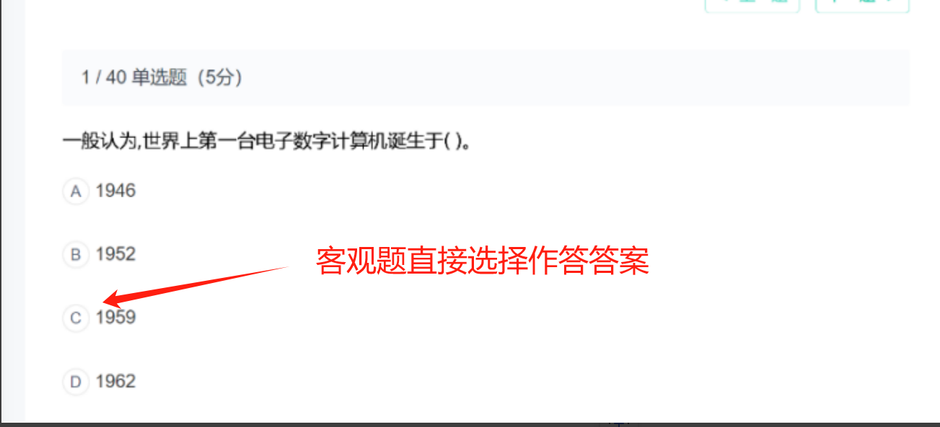
主观题可以直接手动输入，也可拍照上传
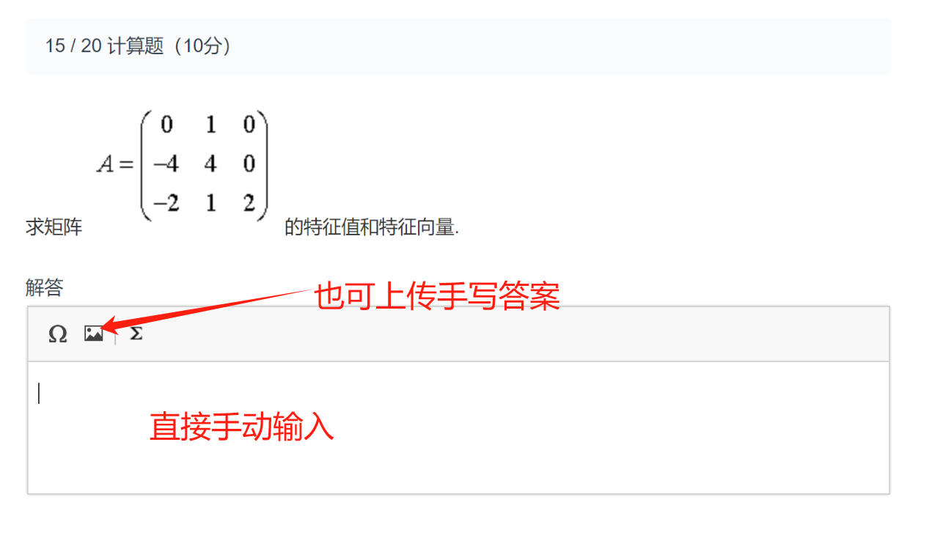
右方答题卡，可查看自己作答进度，全部答完后点击下方的“交卷”，按照提示进行安全验证即可完成交卷。
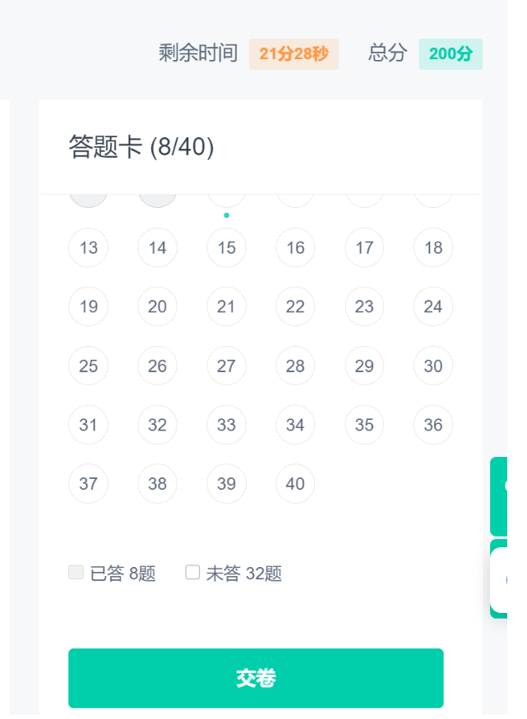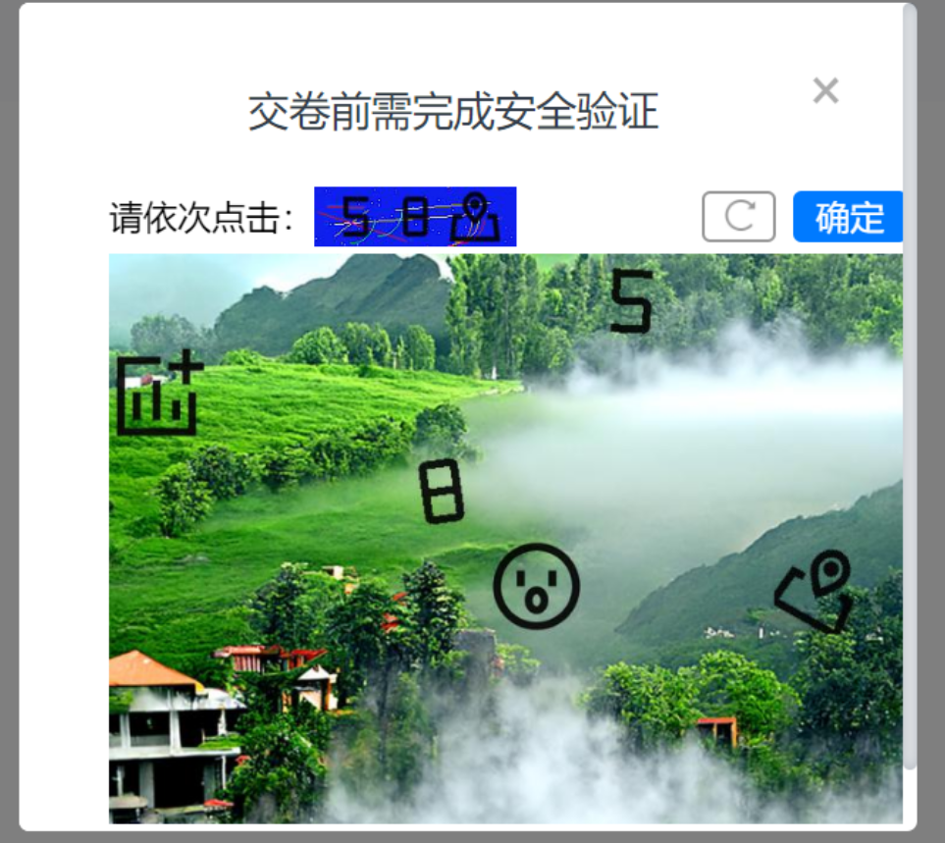
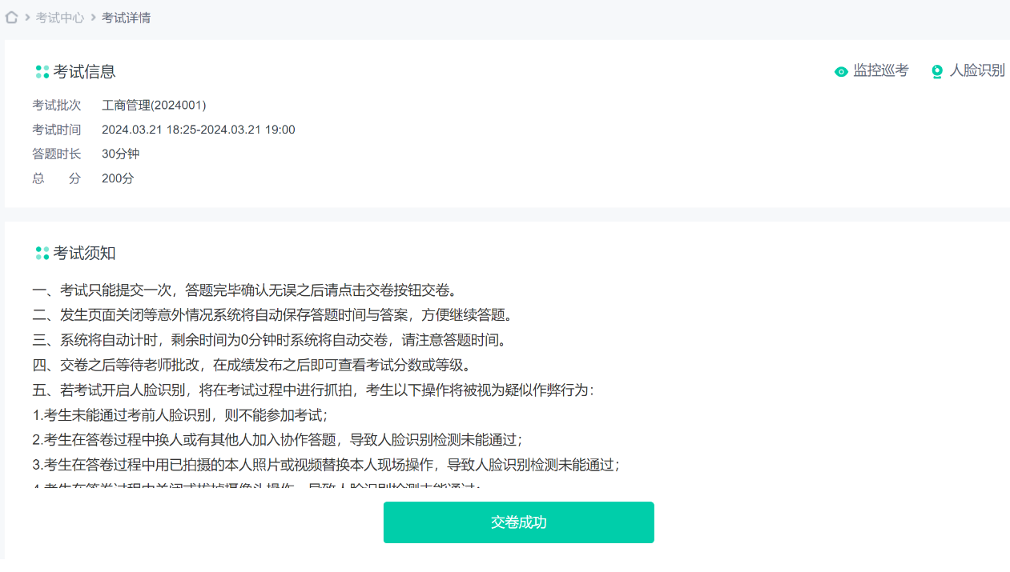

手机端
一、登录
应用商城搜索“青书学堂”下载安装，也可扫码下载

安装好后打开选择账号密码登录并按照学校设置好的账号密码输入
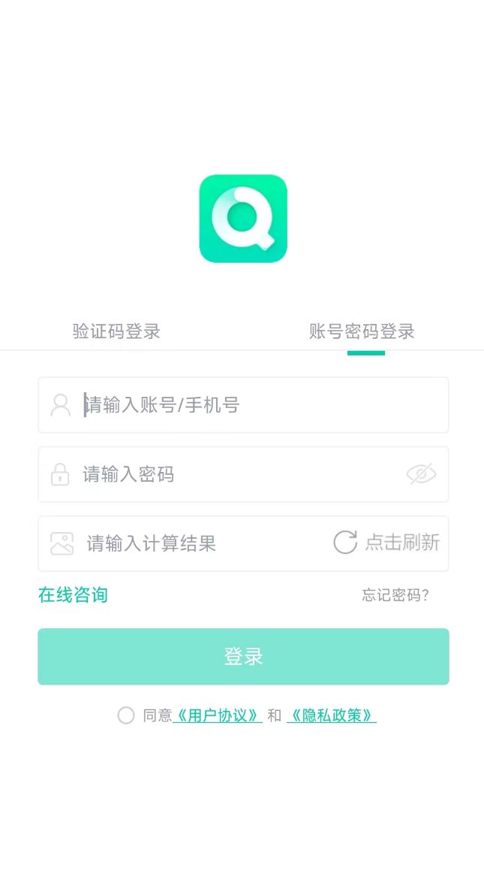
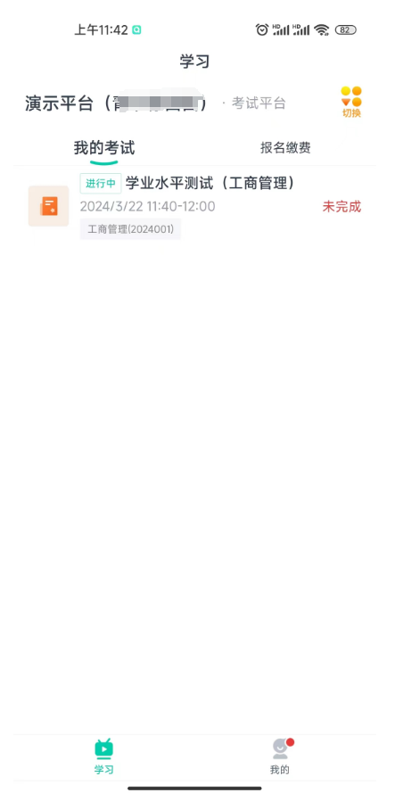

二、进入考试
点击“学习”--“我的考试”，下方即为学生名下的考试信息，当考试时间到了，会显示“进行中”，可点击进去考试。考试需获取摄像头权限，请务必允许（全程会巡考抓拍照片，请学生遵守考试守则）
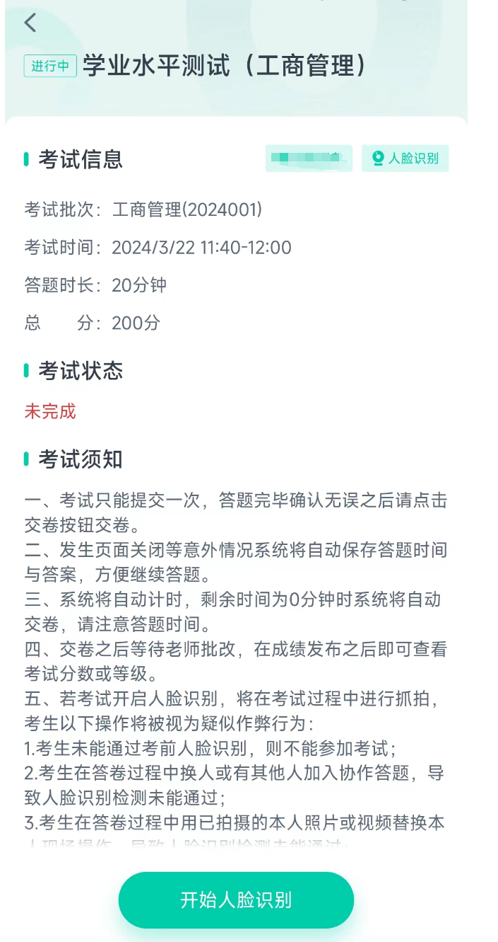
测试摄像头已开启后，进入人脸识别界面，点击“开始人脸识别”，对准人脸进行检测，检测通过后，点击“开始考试”
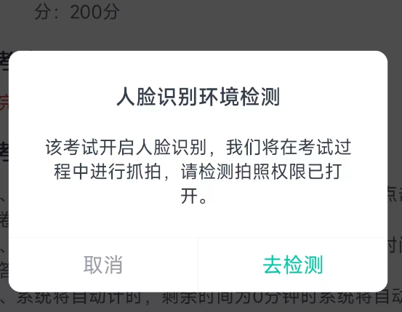
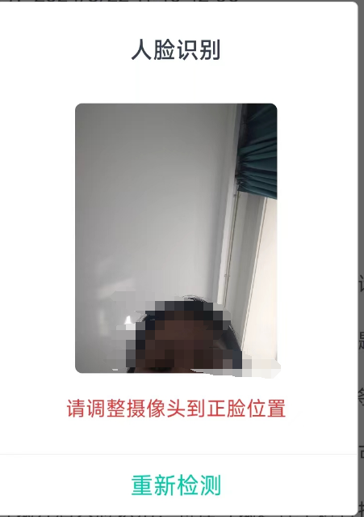

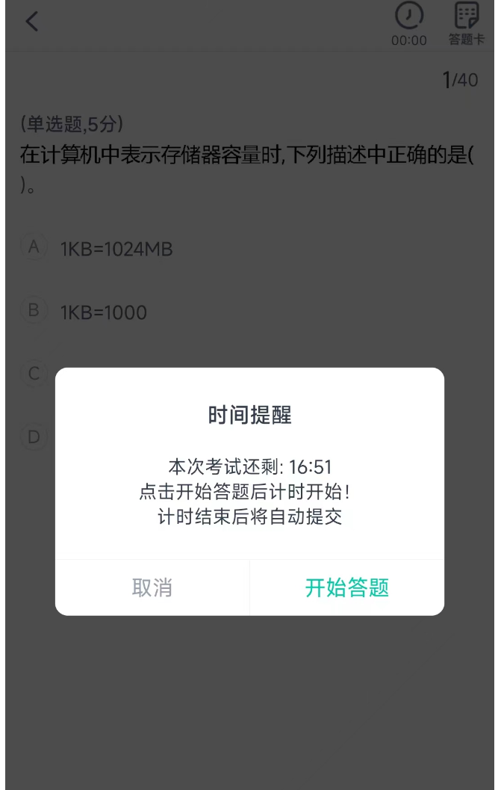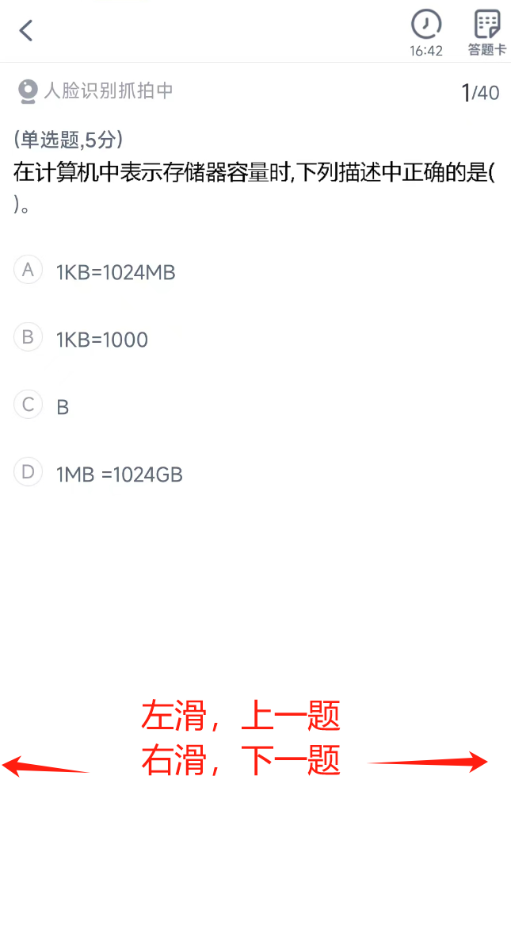
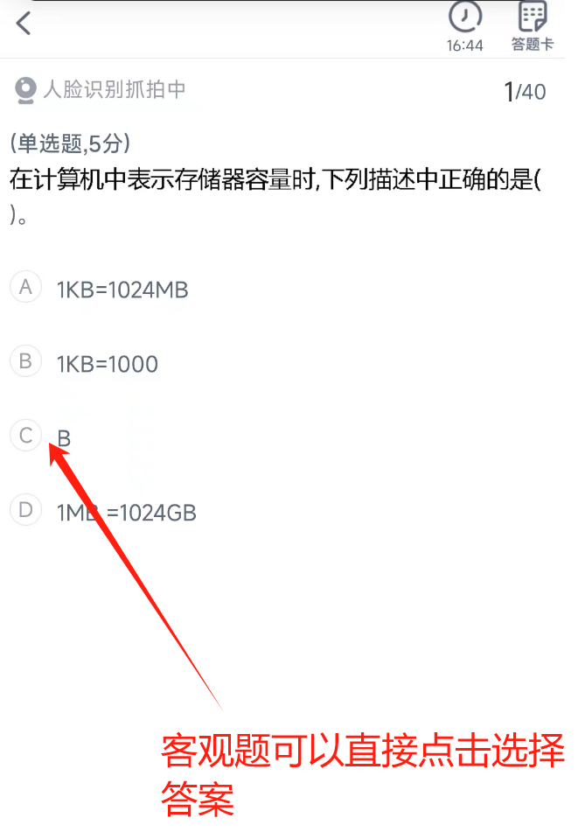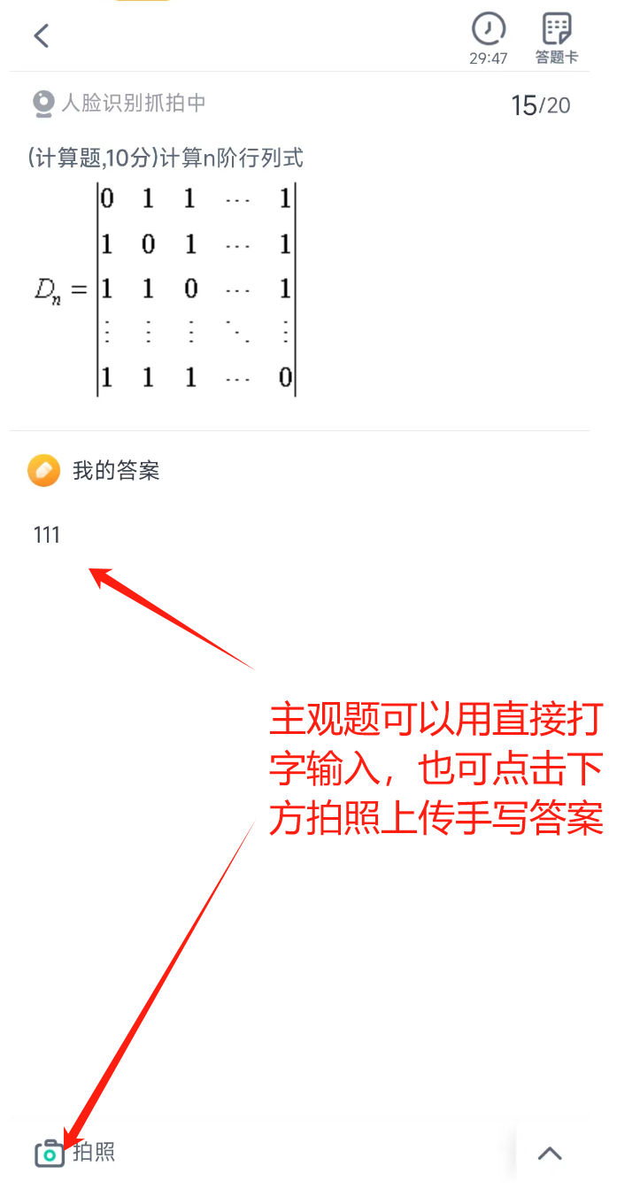
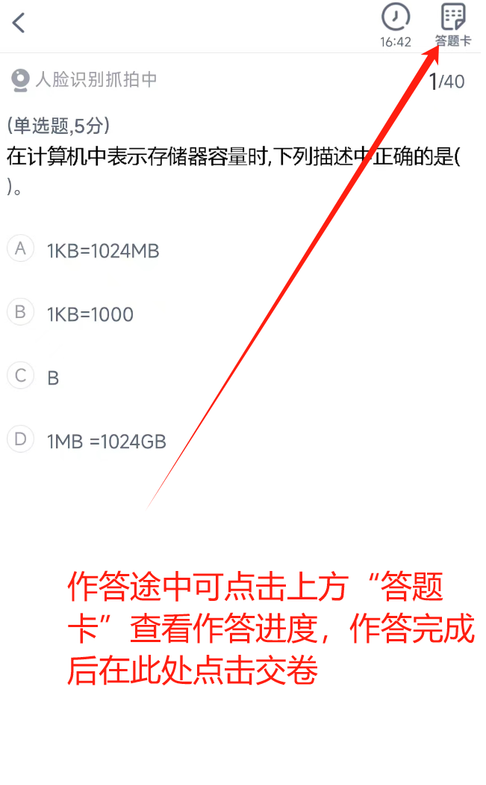
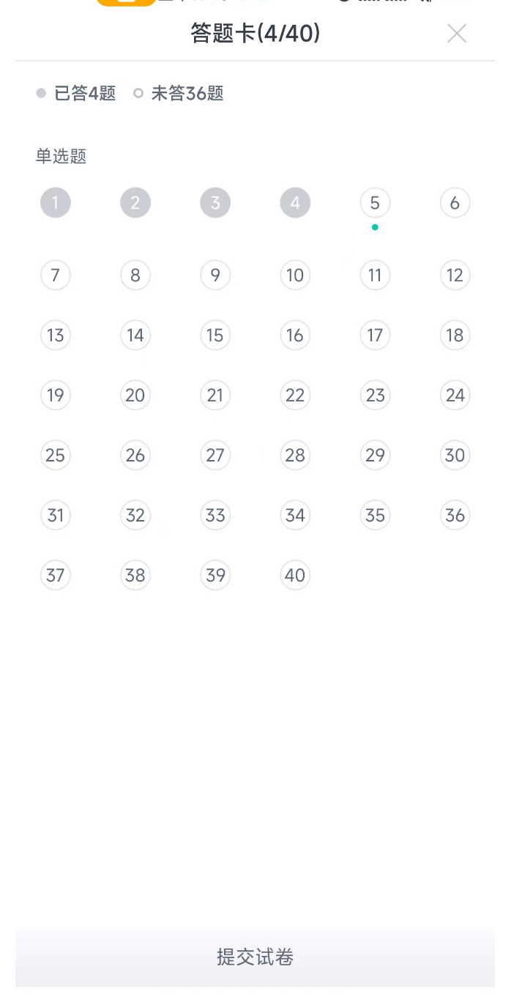
全部试题答完后点击“答题卡”--“提交试卷”，按照提示完成安全验证后点击“确定”即可
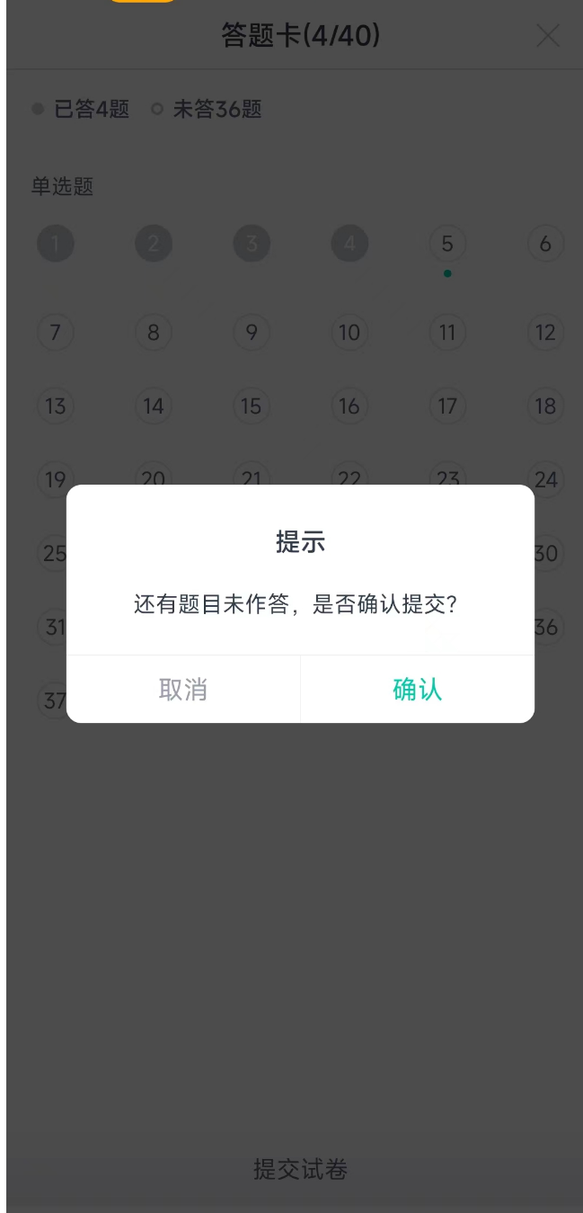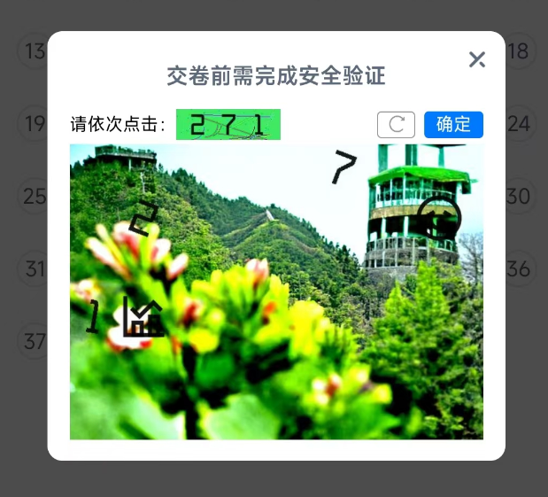

注意事项：
- 务必按照通知账号密码登录，和日常学习账号不一样。
- 考试过程中请保持网络通畅，不要接听电话避免影响考试进度。
- 考试过程中如遇问题，可联系青书平台吕老师（QQ：2116479856）
